GE ONE WT-Platte, Aus re/li, für AWT 120x3x47cm, greige matt

Geberit

Eigenschaften

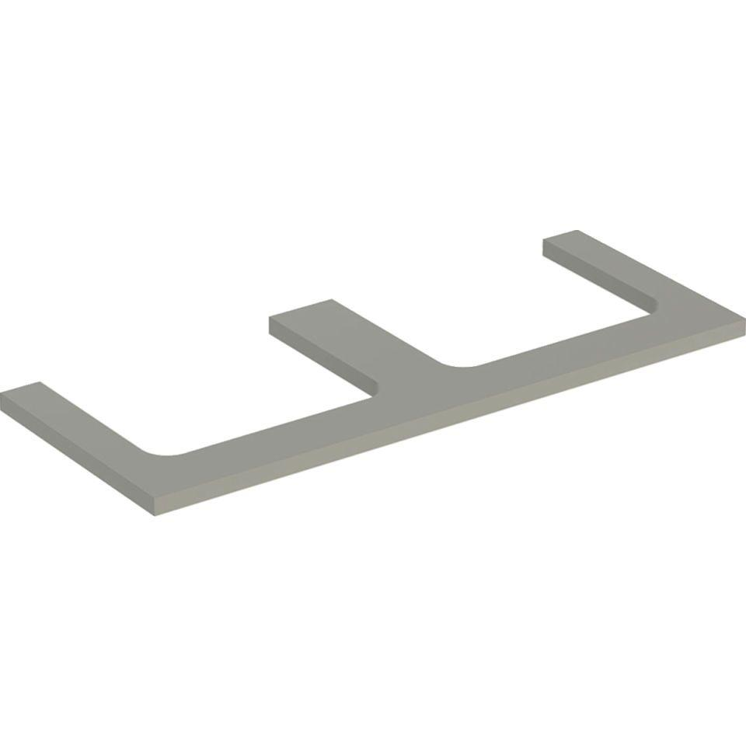

GTIN:

4025410937933

HAN:

505345007

Bauteil

Waschtischplatte

Oberfläche

lackiert, matt

Werkstoff

Holzspan

Tiefe (mm)

470,00